Oracle Spred-Sheet Add-Ins Manual

- Menu เลือก OracleBI เลือก สร้างการสืบค้น

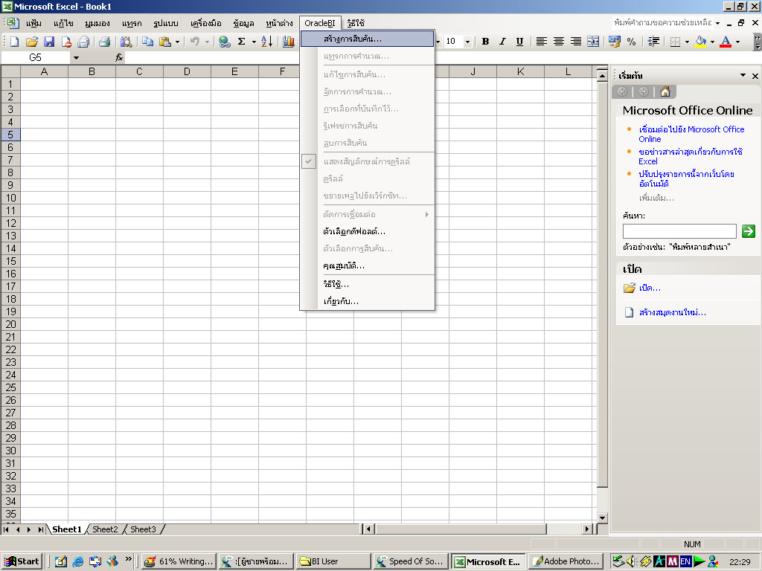

2. จะมีหน้าต่าง เชื่อมต่อขึ้นมา เลือกที่ โปรแกรมแก้ไขการเชื่อมต่อ

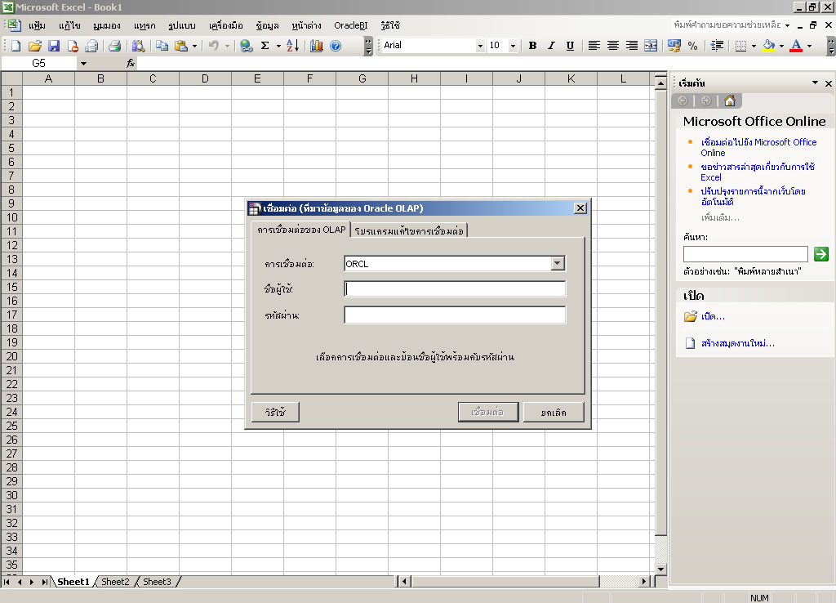

3.ใส่ข้อมูลดังรูป แล้วเลือกการเชื่อมต่อของ OLAP

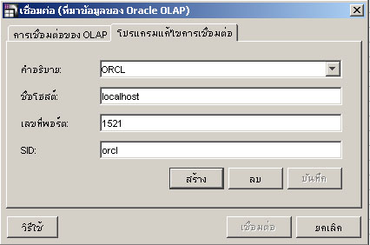

4. ใส่ข้อมูลดังนี้ Username: TARGET_SCHEMA Password: TARGET_SCHEMA

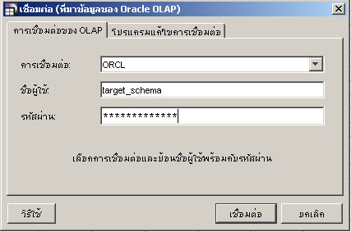

5. เลือก Cube ที่ต้องการทำ OLAP

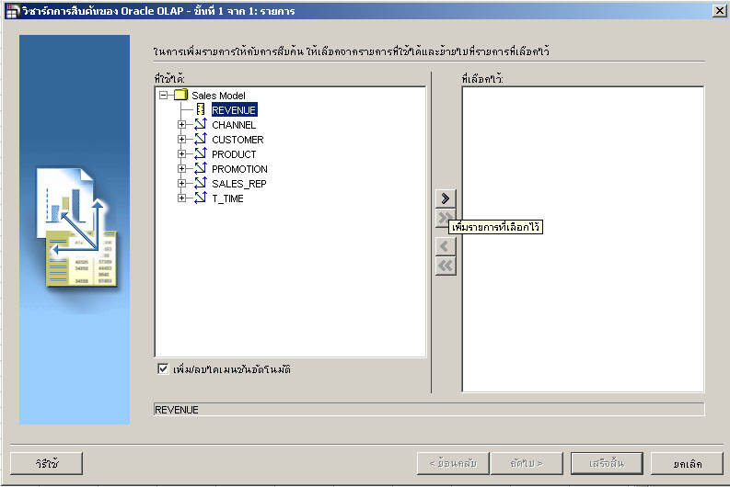

6.กำหนดตำแหน่งของ Cross Tab

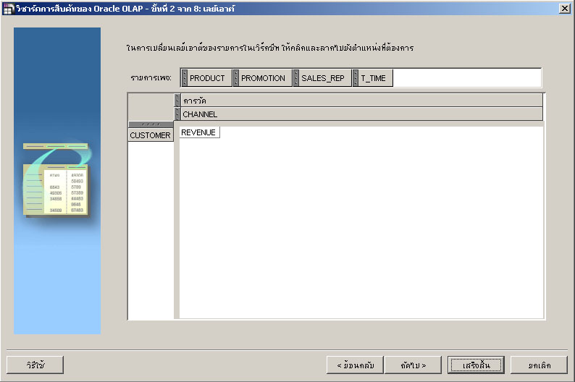

7.เลือกเลเวลต่างๆของDimension ที่อยู่ใน Cube

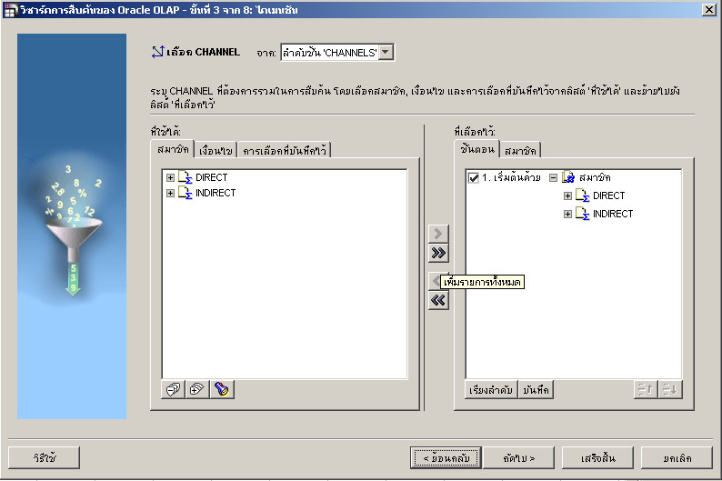

Dimension Customer

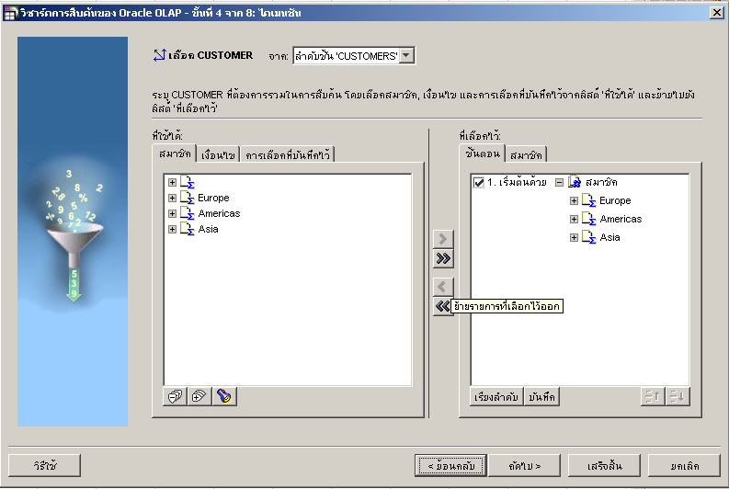

Dimension Product

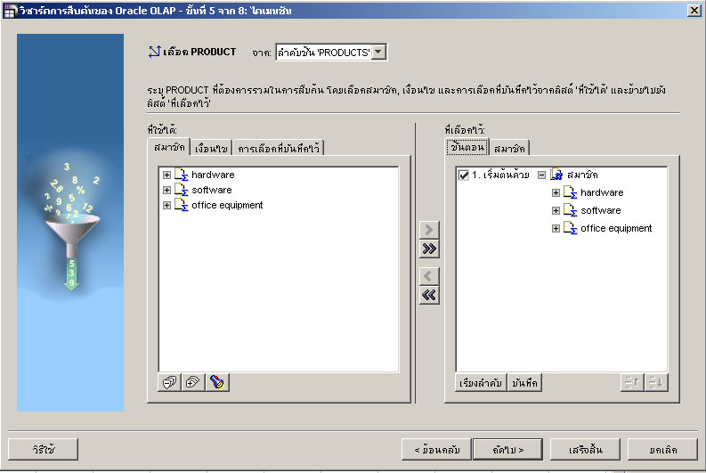

Dimension Promotions

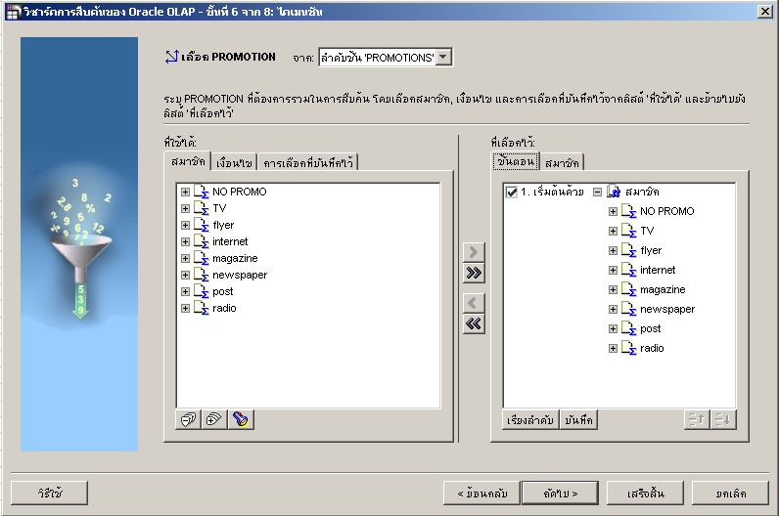

Dimension Sales_Reps

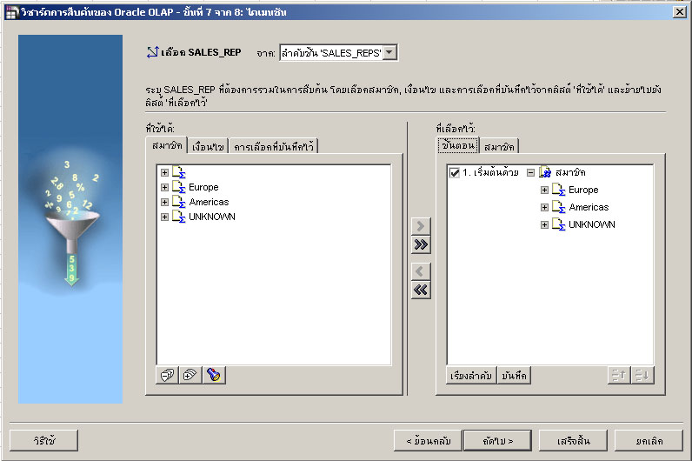

Dimension T_Times

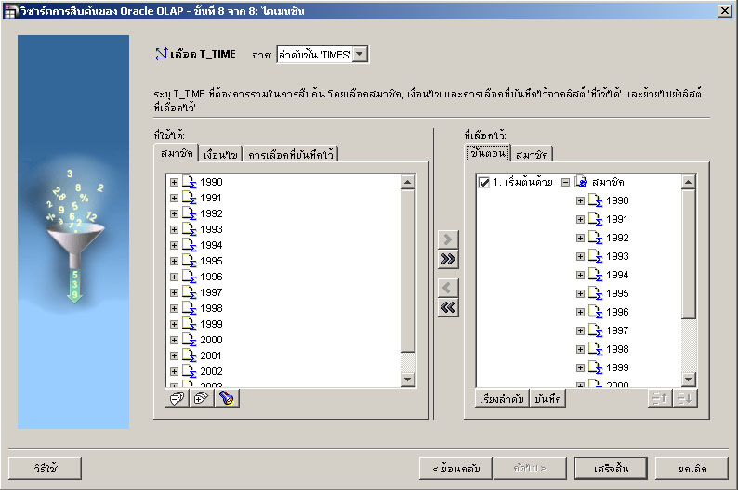

8. จะได้ ตาราง OLAP ดังรูป และสามารถ ทำOLAP Operation ได้เช่น Roll-Up ,Drill-Down

